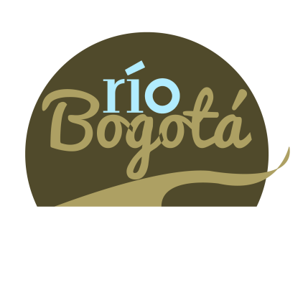
“Cuando el río suena nuestro dinero se lleva: Un reportaje sobre los planes para la recuperación del río Bogotá”
Programa de Periodismo y Opinión Pública

UNIVERSIDAD del rosario

2013
Autor: María Camila Rojas López
Introducción
La propuesta de crear un reportaje transmediático surgió con la idea del texto “Periodismo Transmedia: Un estudio sobre la producción de reportajes para medios digitales”(Renó, 2011). Este libro presentado en una clase se convierte en la guía principal de reportaje transmedia, llamado “Cuando el río suena nuestro dinero se lleva: un reportaje sobre los planes para la recuperación del río Bogotá”.
Si bien se ha hablado mucho de la recuperación del río Bogotá. En general, la sociedad colombiana no sabe qué se está haciendo por el río, los recursos, su historia y el estado actual en que se encuentra. Por esta razón, es importante dar a conocer los diferentes planes de recuperación para el Río Bogotá; es un tema de interés tanto para los bogotanos, cómo para el Departamento de Cundinamarca y la Nación.
Objetivo General
El propósito principal del reportaje transmedia es denunciar las causas del fracaso de los planes más importantes para la recuperación del río Bogotá entre el periodo de años del 2000 al 2012.
Objetivos Específicos:
- Revelar cuanto ha sido la inversión en los últimos 12 años para la recuperación del río Bogotá.
- Describir cuáles son los planes realizados por las entidades encargadas para la recuperación del mismo; aquellos que tiene sobre costos en obras, demoras, mala gestión, uso inadecuado de los recursos y falta de planeación.
- Indagar sobre el estado actual del Río Bogotá y su historia.
Sinopsis
Este reportaje transmedia “Cuando el río suena nuestro dinero se lleva: un reportaje sobre los planes para la recuperación del río Bogotá” es una propuesta novedosa en Internet que cuenta con diferentes contenidos periodísticos para medios digitales presentados en distintos formatos como: texto, vídeo, imagen, audio, infografía y animación. Dónde el navegador puede acceder a él a través de equipos móviles tales como: Smartphone, IPod, IPad, Tablet, portátiles, entre otros.
En este reportaje se muestra los diferentes planes para la recuperación del río Bogotá en los últimos 12 años. La mala gestión y costos de las obras. También evidencia las distintas posiciones de las entidades encargadas para la ejecución de las obras y las historias de vida que muestran diferentes problemáticas del río.
De esta manera, con el reportaje en la página web el navegador puede crear su propia narrativa mientras descubre los contenidos periodísticos sobre ¿Qué se está haciendo por el Río Bogotá? ¿Quiénes son responsables de su descontaminación?, los planes para la recuperación, inversión, historias de vida, infografías, entrevistas y animación.
Justificación
Es relevante que los ciudadanos conozcan porque es importante la recuperación del Río Bogotá; el agua, el aire y el suelo, se encuentra cada vez más deteriorados, los animales no pueden vivir de la vegetación porque el suelo está destruido por la agricultura en ciertas zonas, debido a que se utiliza el agua de este cause cómo riego para sus cultivos entre otras prácticas, acabando la biodiversidad de los bordes del río.
Ahora bien, la población que vive alrededor del río no es consciente de la problemática y su importancia como recurso hídrico. Si el río no se encontrará en las condiciones devastadoras en las que se encuentra, sería de gran ayuda en situaciones de épocas invernales siendo un corredor trascendental de agua lluvia, el cual bajaría los niveles del agua en la capital. Actualmente, las temporadas invernales son más fuertes y su duración es más prolongada, ocasionando en la ciudad las peores inundaciones por el desbordamiento del río debido a su catastrófica contaminación.
Por estas razones, el proyecto se justifica en tanto que es relevante para la sociedad colombiana conocer los diferentes planes de recuperación para el Río Bogotá ya que es un tema de interés tanto para los bogotanos, cómo para el Departamento de Cundinamarca y la Nación.
Los planes en su mayoría son ejecutados por distintas entidades, tanto privadas, públicas e internacionales, y no han dado los resultados esperados, ha transcurrido más de un siglo desde el primer debate sobre cómo descontaminar el Río Bogotá y aún no ha mejorado.
No obstante, no se ha realizado un reportaje transmedia y tampoco se ha tratado el tema de los planes que han fracasado en la recuperación del río Bogotá. De esta manera, periodísticamente es novedosa la creación de un reportaje transmediático con el tema a tratar.
Por otro lado, la tendencia de las nuevas generaciones es el uso diario del internet, ya sea para comunicarse, informarse o como herramienta de trabajo a través de celulares o equipos móviles (IPod, IPad, Tablets, Portátiles, entre otros). El hecho que el reportaje se encuentre circulando en la web amplia el acceso de información presentada y no se limita a un público especifico. Segundo, porque el reportaje transmedia permite la participación, interactividad del espectador o lector como otra forma de transmisión y circulación del contenido.
Métodos de la investigación
La investigación propuesta se desarrolló primero en la recopilación de información de los planes para la recuperación del río Bogotá entre el periodo 2000 al 2012. Para ello, se tomaron únicamente aquellos planes relevantes bajo ciertos criterios: Proyectos concluidos, aquellos que terminaron pero no cumplieron el objetivo propuesto. Proyectos inconclusos, aquellos planes que no han terminado pero se encuentran en desarrollo y ejecución, ya sea por sobre costos en obras, demoras y atrasos, mala gestión. De esta manera, se evidencia que proyectos están mal diseñados e hicieron mal uso de recursos.
En cuanto a las técnicas de recolección de información se utilizó reportaría, entrevistas, revisión de documentación, observación y trabajo de campo. Las entrevistas se ejecutaron a personas que están vinculadas directa e indirectamente con los planes o proyectos encontrados. La revisión de documentación se realizó tanto de los planes para recuperación de río como también a documentos jurídicos. La reportaría a entidades públicas y privadas, trabajo de campo para descripción del estado actual del río; esto con el propósito de verificar y evidenciar en qué condiciones se encuentra el río. Por último, observación de zonas y puntos críticos del río para identificar su estado actual a través de visitas hechas desde su nacimiento en el páramo de Gachenque hasta su desembocadura en el río Magdalena.
Posteriormente, se dio inicio a la construcción del reportaje, la información fue recopilada en un IPod Touch de cuarta generación. Con este dispositivo móvil se tomaron los diferentes formatos para reportajes transmedia. La recopilación de la información en su totalidad fue tomada con un Ipod Touch; vídeos, fotografías y audios de entrevistas. Esto se debe a que este dispositivo móvil tiene un diseño único que permite una manipulación sencilla y fácil; su tamaño es perfecto para portarlo (Ver Figura 1.) y cuenta con aplicaciones ya predeterminadas que permiten grabar vídeos, tomar fotografías y grabar audios.
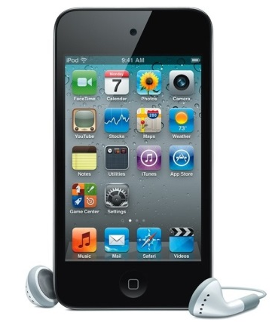
Figura 1. Imagen del Ipod Touch dispositivo Móvil.
Después se analizó y se filtró la información considera relevante, se desarrolló el guion para la distribución de la información. Denis propone un modelo de flujo grama específico para la creación de un reportaje transmedia. El formato adoptado en todos los textos no tiene que presentar los fragmentos, pero es bueno que se tenga lo máximo de textos distintos en el contenido. (RENÓ, 2011, P: 85).
Figura 2. Esquema gráfico para la producción de reportajes transmediático.

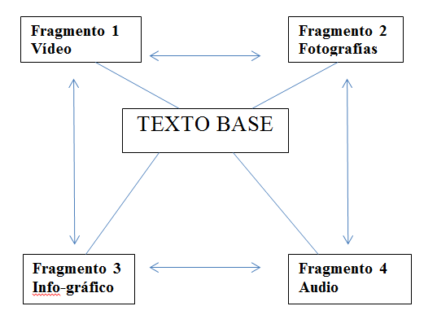

Afirma (RENÓ.2011) “el reportaje es un género transmedia, posee un único tema, distintos leguajes a partir de distintas plataformas, que en conjunto construyen una narrativa final, es decir, el texto pasa una información, mientras que la fotografía pasa otra, y de forma distinta el info-gráfico ofrece una tercera información, en cuanto el diseño gráfico presenta información que los otros tres tampoco pasaran. Al final, el lector del reportaje tiene su conclusión cognitiva. De esta manera, esta investigación se desarrollará a través de un nuevo concepto creado para periodistas; el reportaje transmediático” (P: 69).
En cuanto a los vídeos producidos se evidenció movimiento sobre la imagen producida por la inestabilidad de las manos. En la post-producción de los vídeos en primera instancia se intentaron editar con dos aplicaciones iMove (Creado por Apple) y ReelDirector. Las aplicaciones fueron descargadas a través del IPod Touch. Esto con la intención que todo el material ya recopilado se editara en el dispositivo móvil. Durante la edición se presentaron complicaciones para el corte de los vídeos, el tamaño de la secuencia es muy reducido y no permitía el corte exacto. De tal manera, que se tomó la decisión de editar todos los vídeos en el programa de edición Adobe Premier Pro CS5.5.

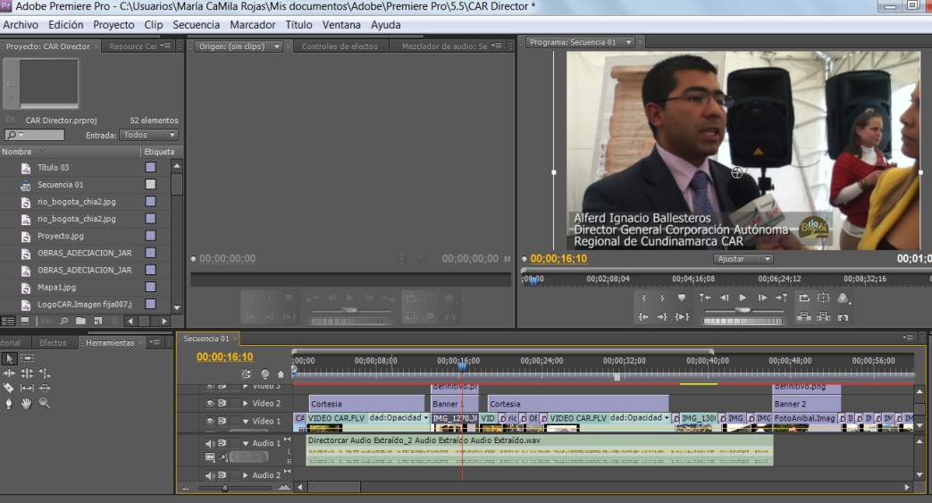
Figura 3. Screen Shot del programa Adobe Premier Pro CS5.5.el cual muestra la edición una entrevista.

En la post-producción de algunas de las entrevistas resultaron con mucho sonido de ambiente (Ruido de carros, viento, personas hablando). Esto se debe a que el ruido no se detectaba mientras se grababa las entrevistas. Para esto se recurrió al Voz en off como un recurso importante para narrar partes de las entrevistas que quedaron con ruido. También se utilizó en la edición de los vídeos, el uso de imágenes de apoyo suministradas por parte de las entidades encargadas, debido a que las entrevistas eran muy extensas con el entrevistado, y también porque no era fácil el acceso al lugar dónde se desarrollan las obras para la recuperación del río.
Concluida la edición y producción se creó una cuenta personal para la publicación de vídeos en el sitio web YouTube. Cada vídeo se montó al sitio web (Ver figura 4.) el cual permite compartir con los usuarios los vídeos. Su contenido sirve para incorporarlo en plataformas como HTML 5. De tal forma, se compartieron y publicaron 8 vídeos, entre ellos 7 vídeos de entrevistas y una animación.
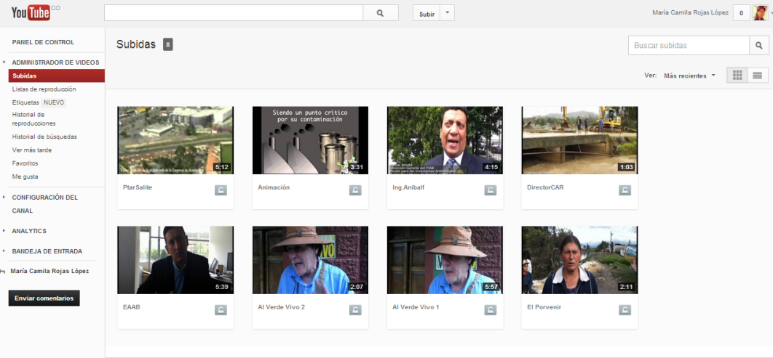
Figura 4. Screen Shot de YouTtube muestra las entrevistas ya motadas en el sitio web listos para ser reproducidos los vídeos.

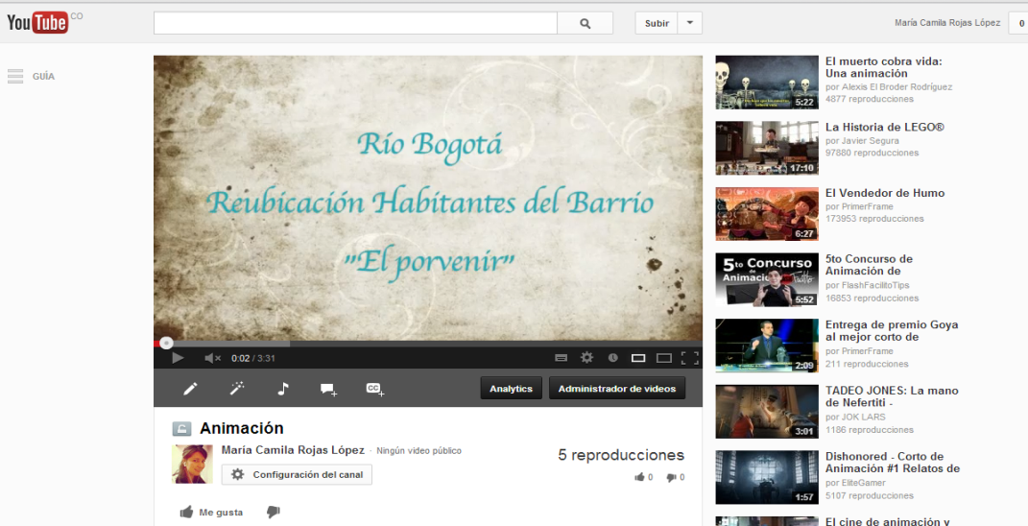
Figura 5. Screen Shot de YouTtube de la animación listo para su repodución.

En cuanto a las fotografías se utilizó el filtro cromático con la aplicación Instagram para dispositivos móviles, en esta aplicación se realizan cambios de filtros a las imágenes para dale un toque diferente y llamativo (Ver Figura 6.). Las fotografías son usadas en el reportaje para plasmar aquellos momentos importantes de las visitas hechas y capturar esas locaciones que brinda la naturaleza en la cuenca alta y baja del río Bogotá. Así cómo también mostrar las condiciones de vulnerabilidad de algunos habitantes que viven a las orillas del río.
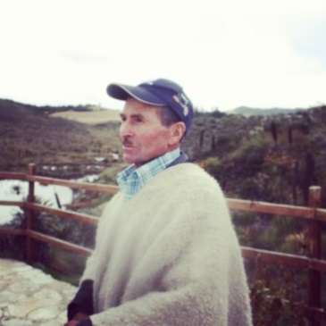
Figura 6. Se muestra la fotografía del guardabosque en el nacimiento del río Bogotá con filtro de la aplicación para fotos de Instagram.

Por otro lado, los audios de las entrevistas fueron editados y corregidos en el programa Adobe Audition CS5.5 para aquellas entrevistas cortas que sólo cuentan con audio, texto y fotografía. También se empleó para la creación de voces en off cómo la realizada en la animación.
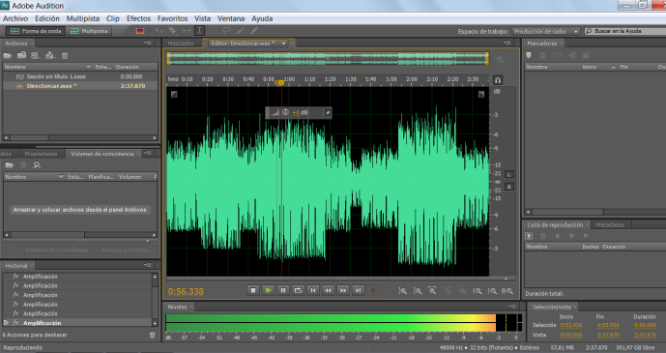
Figura 7. Es el Screen Shot del programa de Adobe Audition CS5, dónde muestra la edición de una entrevista.
La creación de las Infografías y el logo de la página web fueron diseñadas por otra persona. La razón es porque durante la carrera no se tuvo ninguna asignatura específica para el aprendizaje y desarrollo de este tipo de recurso o clase sobre el uso de programas para el desarrollo y creación de infografías. Sin embargo, este no fue un limitante para proponer y participar en la creación de las diferentes infografías del reportaje (Ver Figura 8). Durante el desarrollo de cada una de ellas estuve presente dando instrucciones de exactamente lo que quería mostrar e informar a través de ellas. Para este reportaje era importante el uso de infografías porque permiten explicar de manera sencilla y creativa, temas complejos. El programa que se utilizó para la creación de las infografías fue Adobe Illustrator CS7 creado para diseño gráfico y dibujo.
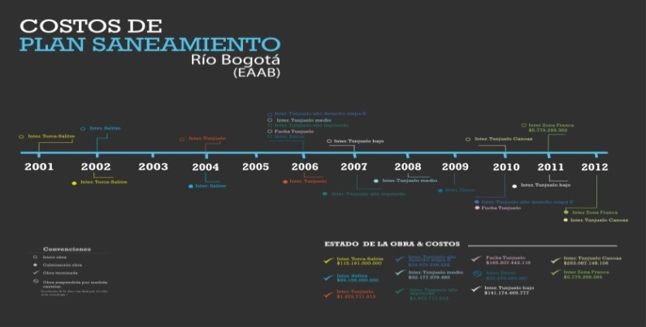
Figura 8. La imagen muestra una Infografía creada para el reportaje. Es una infografía estática que muestra la cronología de las obras, el costo de las mismas, del Plan de Saneamiento del río Bogotá.

Finalmente, la creación de la animación fue diseñada desde un portátil Mac Pro con los programas de iMove (Aplicación de Apple) y Adobe Flash CS 6. Se manejó en su totalidad voz en off y sonidos originales de la aplicación. La única dificultad que se presentó fue el empate entre el audio y el vídeo, pero se logró. Pese a que la animación no fue editada ni diseñada por mí, se participó en toda su producción donde se otorgó la información investigada con anterioridad y se creó la estructura narrativa que se quería en esta propuesta.
Distribución de la Información
Después de recopilada la información en los diferentes formatos (texto, audio, fotografía, video, animación e infografía) para reportajes transmediáticos se dio inicio a la construcción del reportaje. En primer lugar se desarrolló el guion para la narrativa, después de analizada la información se tomó aquella considerada relevante.
Para esto se tuvo en cuenta que “La construcción del contenido debe ser desarrollado a partir de un guion transmedia, donde es programado todo los enlaces para que todos los fragmentos tengan una relación cognitiva y al mismo tiempo no hagan el papel de un contenido cross-media, es decir, el mismo contenido en distintas plataformas. Ellos deben ser complementarios, y no repetitivos”. (RENÓ 2011. P: 85).
Ya definido el contenido y el formato, se desarrolló en la página web desde el portal de http://es.wix.com/ que ofrece la creación de páginas web gratuitas con capacidad de HTML 5, una plataforma con mejor desarrollo de contenido tanto en web como en equipos móviles. Ya con el material finalizado se montó en wix.com con el dominio de http://mariacaperiodista.wix.com/riobogota . Gracias a esta opción la distribución de la información se facilitó porque que permite mostrar el reportaje en diferentes formatos y así el usuario podrá interactuar con el reportaje; compartiendo la información a través de las redes sociales como Facebook y Twitter. (Ver figuras 9, 10, 11 y 12).

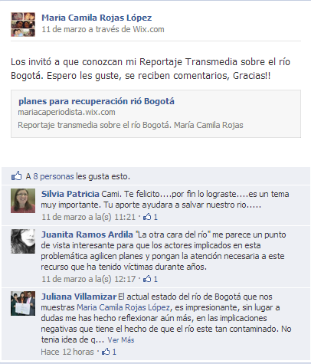
Figura 9. Screen Shot comentarios mi cuenta de Facebook sobre el reportaje.
Facebook te da la opción de compartir el reportaje entre amigos y desconocidos, dónde se puede comentar tanto el contenido de la página web y su diseño.
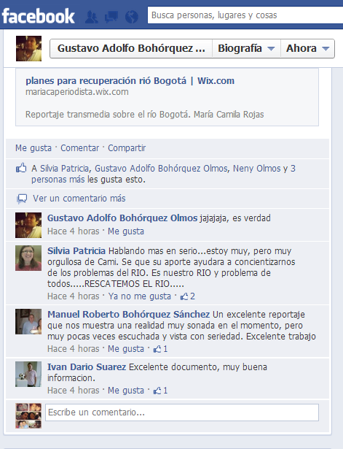
Figura 10. Compañeros en las Redes Sociales compartieron el reportaje con sus amigos.

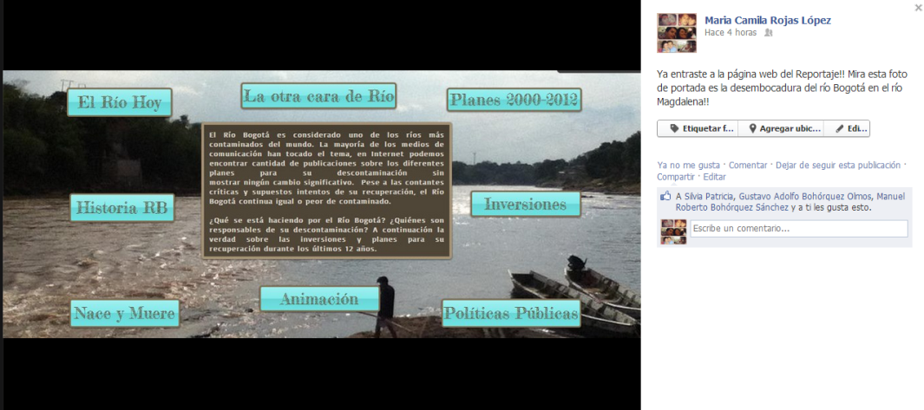

Figura 11. Se publicó en Facebook un Screen Shot de la portada del reportaje; amigos comenzaron a dar su “Like” o me gusta de la imagen presentada.

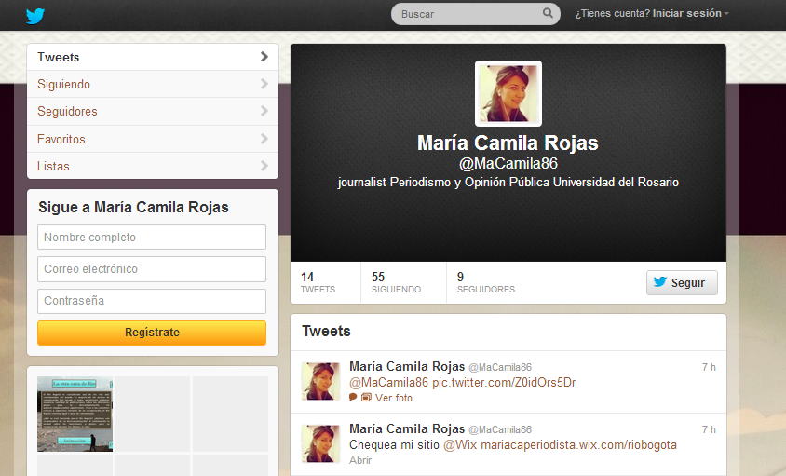
Figura 12. Screen Shot de mi cuenta en Twitter allí se compartió el link de la página web del reportaje y para recibir comentarios.

Adicionalmente, se colocó en el lado izquierdo del encabezado de la portada, una barra con las Redes Sociales y un contador de los “Likes” o me gusta del reportaje. Cada usuario que le guste el reportaje desde allí accede a su cuenta de Facebook para dar el “Like” o me gusta. (Ver Figura 13).
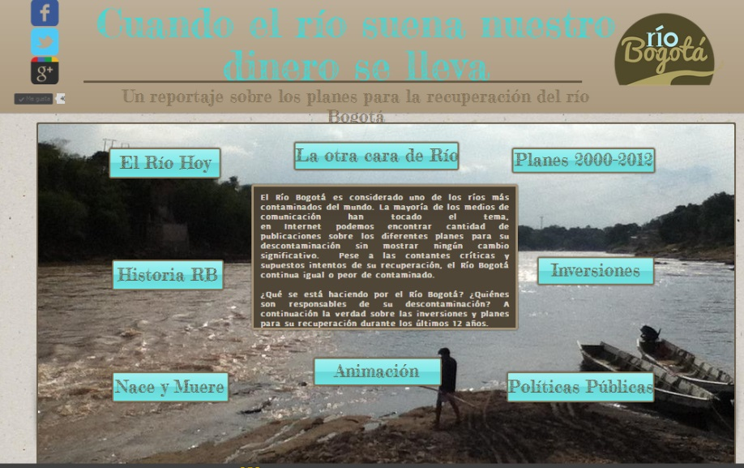

Figura 13. Screen Shot de la portada con las Redes Sociales, después de compartir el link en Facebook ya hay 40 “Likes” o me gusta del reportaje.
Finalmente, el reportaje se pude ver en cualquier dispositivo móvil (Ver Figura 14.). Así el navegar sólo necesita hacer un “Clic” con el dedo para crear su propia experiencia narrativa e interactuar con todos los contenidos informativos.

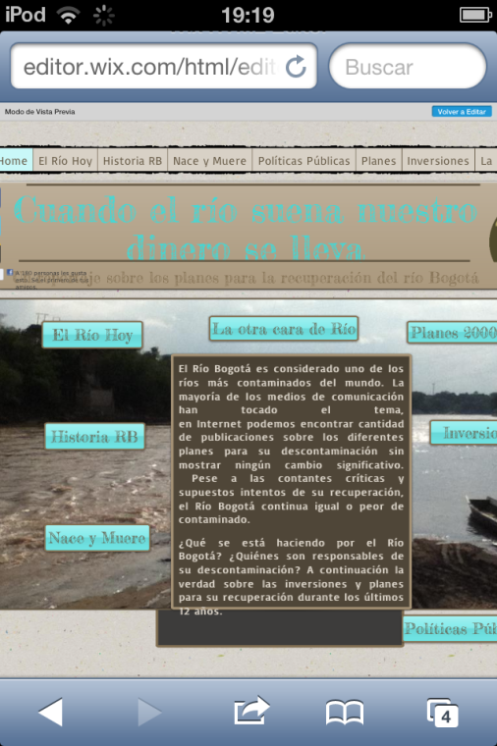

Figura 14. Es un Screen Shot tomado desde el Ipod Touch del reportaje ya publicado en Internet.
Menús
El menú de navegación del portal web de este reportaje transmedia, se creó pensando en el navegador. Fácil y sencillo con la idea que enganche al navegador, se interese por todos los contenidos que aparecen Así el usurario tiene la opción de escoger su propia narrativa explorando toda la información periodística en los diferentes formatos presentados. El menú de este reportaje cuenta con nueve opciones de páginas con diferentes contenidos explicadas a continuación.
- Imagen del menú de la página web
- Home
Home es la portada de inicio de la página web, cuenta con el título del reportaje, una fotografía de la desembocadura del río; usada como fondo, una descripción corta sobre el tema y nueve botones que trasladan al navegador a las mismas páginas ofrecidas en el menú. Esto se implementó partiendo del esquema gráfico para la reproducción de reportajes transmediáticos. (Ver Figura 15.)
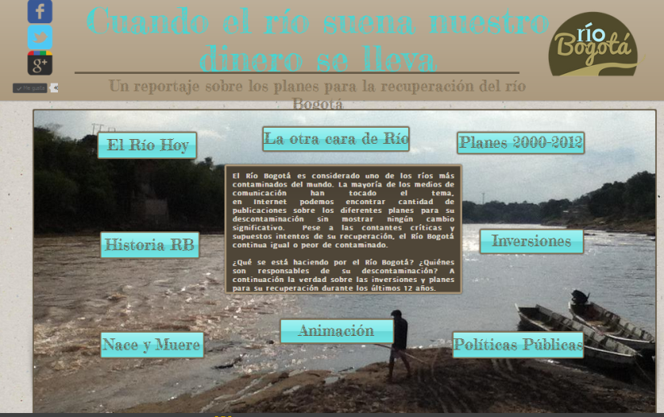
Figura 15. Portada del Reportaje “Cuando el río suena nuestro dinero se lleva: un reportaje sobre los planes para la recuperación del río Bogotá”.

- El río Hoy
El río hoy fue enfocado en el último acontecimiento noticioso y coyuntural sobre el estado actual del río Bogotá. Cuenta con un texto informativo reciente que describe con exactitud todo lo sucedido con el río Bogotá en los últimos 8 meses y cubierto por los medios de comunicación. Cuenta con dos fotografías que fueron tomadas por otros medios de comunicación en internet porque muestran el estado de río.
El primer texto es una descripción corta del estado actual del río, el segundo texto informa sobre “El Megaproyecto” río Bogotá y el último texto, es la explicación minuciosa sobre la problemática de la Empresa de Acueducto y Alcantarillado de Bogotá con el Plan de Saneamiento que está en manos del Consejo de Estado.

- Historias del Río Bogotá
Son tres historias de vida diferentes que nos narran cómo ha sido la vida junto al río. El propósito de esta página es que él navegador se interese por las tres historias. Cada una de ellas, cuentan con foto, texto y audio de las entrevistas hechas a los personajes. La primera historia de vida se trata de un guardabosque que lleva más de 20 años cuidando el nacimiento de río Bogotá, cerca del municipio de Villapinzón. El audio que complementa el texto, describe brevemente la labor del personaje. La segunda historia es sobre un joven que vive en el municipio de Suesca, Cundinamarca, perteneciente de la “Fundación Al Verde Vivo”. Él nos da una pequeña descripción de cómo era antes y después el río; la variedad de peces que habían, según su conocimiento. Por último, es una entrevista corta a un pescador que vive en la desembocadura del río. En ella, el pescador relata como era antes la pesca en la zona y cómo es hoy en día con la contaminación que recibe el río Magdalena.
- Nace y Muere
El nombre de esta página nace y muere fue pensando en el nacimiento del rio Bogotá, el cual nace en cercanía al municipio de Villapinzón y en la desembocadura (Entre los municipios de Girardot y Ricaurte) lugar donde el río muere. La página tiene varias fotografías de ambos sitios. En el primer Slide Show de fotografías muestra el recorrido del nacimiento del río, cada fotografía posee un pie de foto que otorga al navegador información adicional que complementa la imagen. En este caso, se detalla el recorrido que se debe dar para llegar al nacimiento del río Bogotá, también los comentarios del guardabosque.
El segundo Slide Show de fotografías es sobre la desembocadura del río Bogotá en el río Magdalena. Cada foto muestra el contraste de ambos ríos, uno de color arenoso lleno de vida y el otro de color negro debido a la contaminación. Las fotografías también cuentan con un pie de foto que muestra al navegador información adicional que complementa la imagen.
- Políticas públicas
En esta página del reportaje se publican seis vídeos de entrevistas de diferentes entidades. La intención de esta página es evidenciar las distintas opiniones, argumentos y perspectivas de las entidades, dónde cada una narra sobre las políticas que se han ejecutado para la recuperación de río Bogotá. Los vídeos son sobre la Corporación Autónoma Regional de Cundinamarca, la Empresa de Acueducto y Alcantarillado de Bogotá y la Fundación Al Verde Vivo.
- Planes 2000-2012
Está página muestra los dos planes más importantes para la recuperación del río Bogotá en los últimos 12 años. Son dos infografías que explican de manera precisa y concisa, las obras de cada plan o proyecto. El propósito de las infografías es explicar de forma interactiva y creativa, un tema complicado de un texto, brindado información clara al navegador. El primero es sobre el Plan de Saneamiento del río Bogotá, por parte de la Empresa de Acueducto y Alcantarillado de Bogotá. Este ejecuta obras desde el año 2000, la propuesta es la construcción de interceptores para recolección de aguas residuales domésticas, la construcción de la Planta de tratamiento de Canoas y la Planta Elevadora.
El Segundo es el proyecto de Adecuación Hidráulica y Recuperación Ambiental del río Bogotá. Este proyecto tiene como objetivo la recuperación ambiental, construcción de parques lineales, reforestación de árboles nativos, compra de predios por toda la ronda del río, ampliación y optimización de la cuenca y la reubicación de familias.
- Inversiones
Esta sección fue diseñada con la idea de mostrar las inversiones realizadas por las entidades encargadas para la recuperación del río Bogotá. Cuenta con dos infografías y una caja de texto donde las frases comienzan con “Sabías qué…” logrando con ello, dar información importante al navegador. La primera infografía es una cronología sobre las obras del Plan de Saneamiento, allí se identifica el costo de cada obra, inicio y culminación de las mismas. De esta manera, se evidencia las demoras que se han tenido en las obras y el costo de la inversión. La segunda infografía, son los costos estimados y las fuentes de financiación del Proyecto de Adecuación Hidráulica y Recuperación Ambiental del Río Bogotá. Cada circulo representa una obra por construir, el circulo está dividido en dos colores que representan la financiación externa y el aporte local (Captado a través de un porcentaje del impuesto predial y de la tasa retributiva ambiental). También cuenta con el porcentaje de cada fuente de financiación y el valor en miles de millones de pesos. Finaliza, con el costo total del proyecto dando su valor estimado en dólares.
- La otra cara del río
Esta página fue creada con el propósito de revelar como lo dice su nombre “La otra Cara del río”. Esta evidencia la realidad de un barrio ubicado a las orillas del río Bogotá, llamado “El Porvenir”. El sitio tiene un texto introductorio y un audio del Director de la CAR, donde explica la reubicación de algunas familias de este barrio. También se exhibe un vídeo de entrevistas hechas a los habitantes, mostrado la problemática en la que viven. Por último, es un Slide Show de fotografías tomadas a niños de la zona, evidenciando la situación de vulnerabilidad de los niños, cada fotografía cuenta con un pie de foto que da al navegador información extra que complementa la imagen.
- Animación
Es una idea creativa e interactiva que explica de manera fácil un tema complicado y denso. En este caso, la reubicación de los habitantes del barrio “El Porvenir” realizada por la Corporación Autónoma Regional de Cundinamarca (CAR). La información en su totalidad fue dada por la trabajadora social que trabaja con las familias. Con la animación el usuario podrá comprender de manera más fácil cómo se ejecuta la reubicación y las razones de la CAR para cambiar de ubicación a las familias.
Audiencia
La narrativa transmedia tiene como características ciertos factores importantes que son: Es un formato de estructura narrativa; es una gran historia compartida en fragmentos; sus fragmentos son distribuidos entre múltiples plataformas de media; permite que la historia sea expandida; circular por las redes sociales; y adopta la distribución cómo herramienta de producción dispositivos móviles, teléfonos celulares y tablets. RENÓ (2011. P: 56). Por otra parte, es claro que el periodista debe tener conocimiento para la creación de una estructura transmedia.
Este concepto también es definido por JENKINS (2008) y citado por RENÓ (2011. P: 58) como:

Una historia transmedia si desarrolla a través de múltiples soportes mediáticos, con cada nuevo texto contribuyendo de manera distinta y valiosa para el todo. En la forma ideal de la narrativa transmedia, cada medio hace lo que hace mejor- a fin que una historia pueda ser traducida en una película, se expandida para la televisión, novelas y HQ; su universo pueda ser explorado en videojuegos o experimentado como atracción de un parque de diversiones.

Gracias a las Interactividad definida como la relación que existe entre el usuario y la máquina, se crean nuevos caminos nuevas experiencias. Con la interactividad este reportaje transmedia permitirá interactuar con sus lectores. Los medios interactivos exigen identificar con la estructura mental del otro sujeto según Lev Manovich.
Cabe mencionar, que el reportaje según (YANES.2006) “El reportaje es un género periodístico que contiene en su texto -o puede contener-, todos y cada uno de los demás géneros. Es informativo, pero también incorpora elementos propios de los textos de opinión. Puede tratar de la actualidad, aunque también permite la inclusión de algún recurso creativo. […] El reportaje se diferencia de la noticia en que el periodista suscita la información en lugar de buscar, ya que es un texto periodístico que, aunque tiene de base una información de actualidad, explica sus antecedentes y consecuencias, además de añadir otros datos de interés relacionados con la misma”.
Este trabajo se basa en el concepto de reportaje a profundidad tratado por RENÓ (2011. P: 66) y YANES (2006) que tiene como misión informar lo que la noticia o el reportaje como noticia ampliada no fueron capaces de informar, trabaja con informaciones contextualizadas, para que el receptor pueda interpretar de forma más amplia, pero sin adoptar como objetivo la argumentación, aún que exista de forma más sutil. Según RENÓ (2011. P: 68) el reportaje de profundización, es definido por el autor como “(…) aquel en el que su contenido aporta nuevos datos que revelan aspectos concretos de las noticias que últimamente han estado en las primeras páginas de los periódicos” (YANES, 2004; 214).
Ahora bien, en todo el proceso que envuelve a la comunicación, el receptor tiene un papel fundamental. Los contenidos de los medios de comunicación siempre buscan atraer a la audiencia. La llegada de la web 2.0 logra reunir contenidos de distintos formatos en un mismo espacio. Logrando con esto que el periodismo también sea parte de las nuevas tecnologías llegando a ese público que navega en la red. Así el periodista de hoy, debe manejar y conocer otra forma de hacer periodismo.
El reportaje “Cuando el río nuestro dinero se lleva: un reportaje sobre los planes para la recuperación del río Bogotá” fue pensado y creado en la audiencia. El público objetivo de este reportaje está definido principalmente para los ciudadanos que viven en Bogotá. Esto porque directa o indirectamente son afectados por la contaminación del río y porque a su vez, los ciudadanos han pagado por la recuperación del mismo.
La tendencia de las nuevas generaciones es el uso diario del internet, ya sea para comunicarse, informarse o como herramienta de trabajo a través de equipos móviles tales como: Smartphones, IPod, IPad, Tablets, Portátiles, entre otros. Este reportaje se encuentra circulando en la web lo que amplía el acceso de información presentada y no se limita a un público específico. El reportaje transmedia permite la participación, interactividad del espectador o lector como otra forma de transmisión y circulación del contenido.
La intensión con esta propuesta de reportaje transmediático, es mostrar otra forma de hacer periodismo para este tipo de generaciones. Es decir, que el reportaje transmediático llegue a diferentes conceptos nuevos que brindan un mayor acercamiento con el espectador o lector en ambientes digitales.

Anexos y cesión de derechos de autor
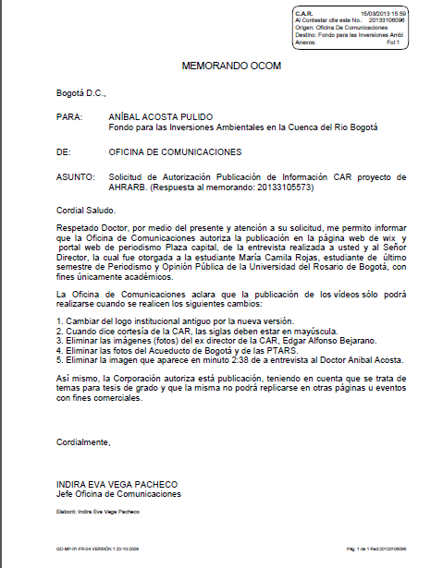
Cesión de Derechos de Imagen del Carlos Alberto Acero, Director Red Troncal y Alcantarillado de la Empresa de Acueducto y Alcantarillado de Bogotá.
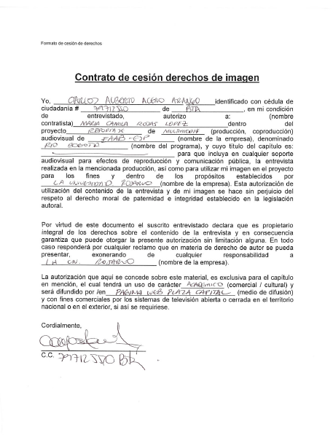
Cesión de Derechos de Infografía y Logo de María Angélica Castillos Olmos
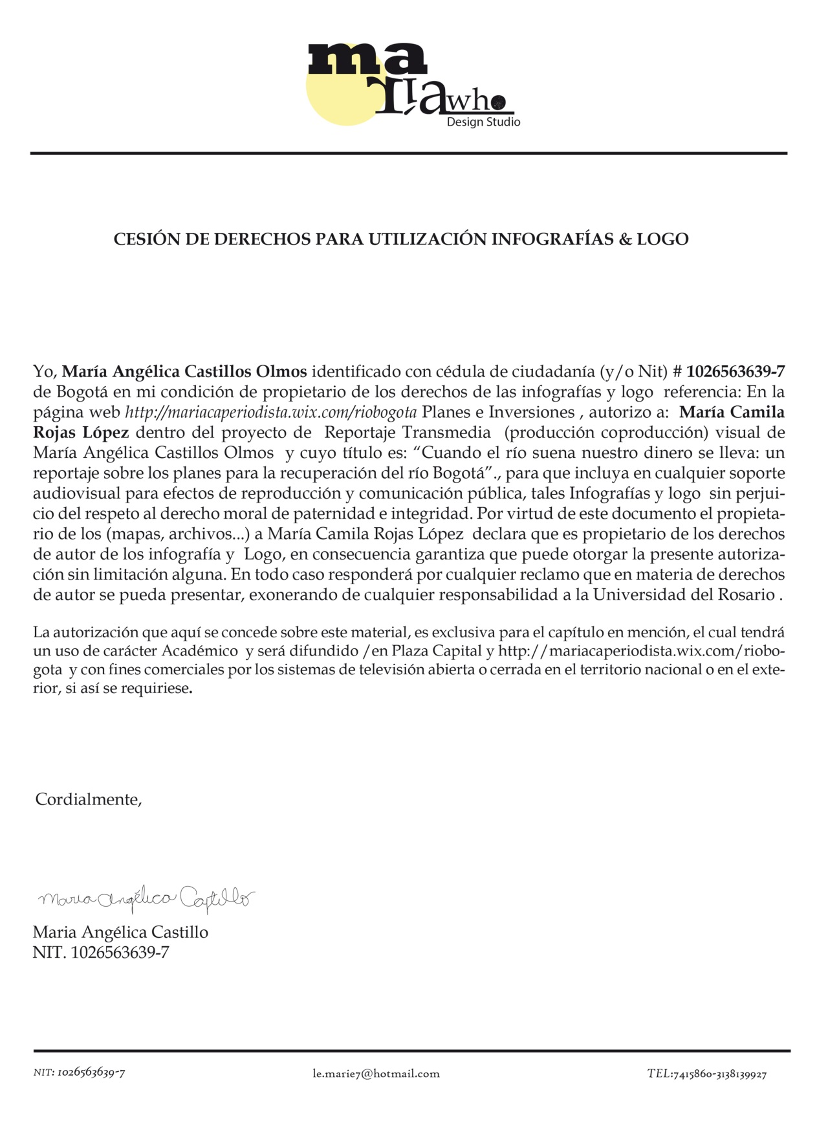

Bibliografía
Jenkins, Henry. Cultura de Convergencia, Sao Paulo: Alephe, 2009.
Manovich, Lev. La lengua de los nuevos conceptos de comunicación: La imagen de la era digital. Manizales: Editorial Universidad de Caldas, 2007.

Renó, D. (2011) Periodismo Transmedia: Un estudio sobre la producción de reportajes para medios digitales. Post Doctorado de la Universidad Complutense de Madrid. Madrid. España.

Yanes. R. (2006). El reportaje, texto informativo aglutinador de distintos géneros periodísticos. Espéculo. Revista de estudios literarios. Universidad Complutense de Madrid. Recuperado el 20 de Mayo de 2012, de http://www.ucm.es/info/especulo/numero34/reportaj.html

Documentos
Consejo Nacional de Política Económica y Social República de Colombia. COPES 3320. (2004). Estrategia para el manejo ambiental del río Bogotá. Ministerio de Ambiente, Vivienda y Desarrollo Territorial. Recuperando el 26 de Marzo del 2012 de http://www.dnp.gov.co/Portals/0/archivos/documentos/Subdireccion/Conpes

Consejo Nacional de Política Económica y Social República de Colombia. COPES 3631. Garantía de la Nación a la Corporación Autónoma Regional de Cundinamarca – CAR - para contratar una operación de crédito público externo con la Banca multilateral hasta por la suma de us$ 250 millones o su equivalente en otras monedas destinado a financiar parcialmente el proyecto adecuación hidráulica y recuperación ambiental del río Bogotá.

CAR. (2010). Corporación Autónoma Regional De Cundinamarca. Plan De Gestión Social Para Compra de Áreas y Derechosa adquiridos sobre los Terrenos que Requiere el proyecto de Adecuación Hidráulica y Recuperación Ambiental del Río Bogotá. Bogotá, Colombia.

CAR. (2011). Corporación Autónoma Regional De Cundinamarca. Convocatoria licitación para Proyecto Adecuación Hidráulica y Recuperación ambiental del Río Bogotá. Recuperado el 27 de Marzo del 2012 de http://www.car.gov.co/?idcategoria=3807

Caso del Consejo de Estado y el río Bogotá. Acción popular interpuesta por Gustavo Moya. Sentencia Número 2001-90479-01.

